**ЦВЕТИ И ПОЙ ПОСЕЛОК НАШ РОДНОЙ**

10 августа жирекенцы отмечали 53-ю годовщину образования п.Жирекен, праздничное мероприятие провели на площади металлургов, которая была отремонтирована в 2023г. в рамках программы «Формирование комфортной городской среды».

На площади установили сцену, батуты для детей, работала выездная торговля. Праздничное мероприятие началось с торжественной части. Присутствующих поздравила с праздником глава городского поселения «Жирекенское» Когодеева Алена Викторовна, все самые добрые слова были посвящены любимому посёлку и людям живущим здесь. С поздравлением и подарком приехали соседи – Администрация городского поселения «Аксёново-Зиловское».

2024 год указом Президента Российской Федерации Владимира Путина объявлен Годом семьи. И на праздновании Дня поселка состоялось вручение награды Российского общественного комитета – Медали «За любовь и верность» - жирекенской семье Седякиных Наталье Николаевне и Алексею Константиновичу, воспитавших 5 детей.

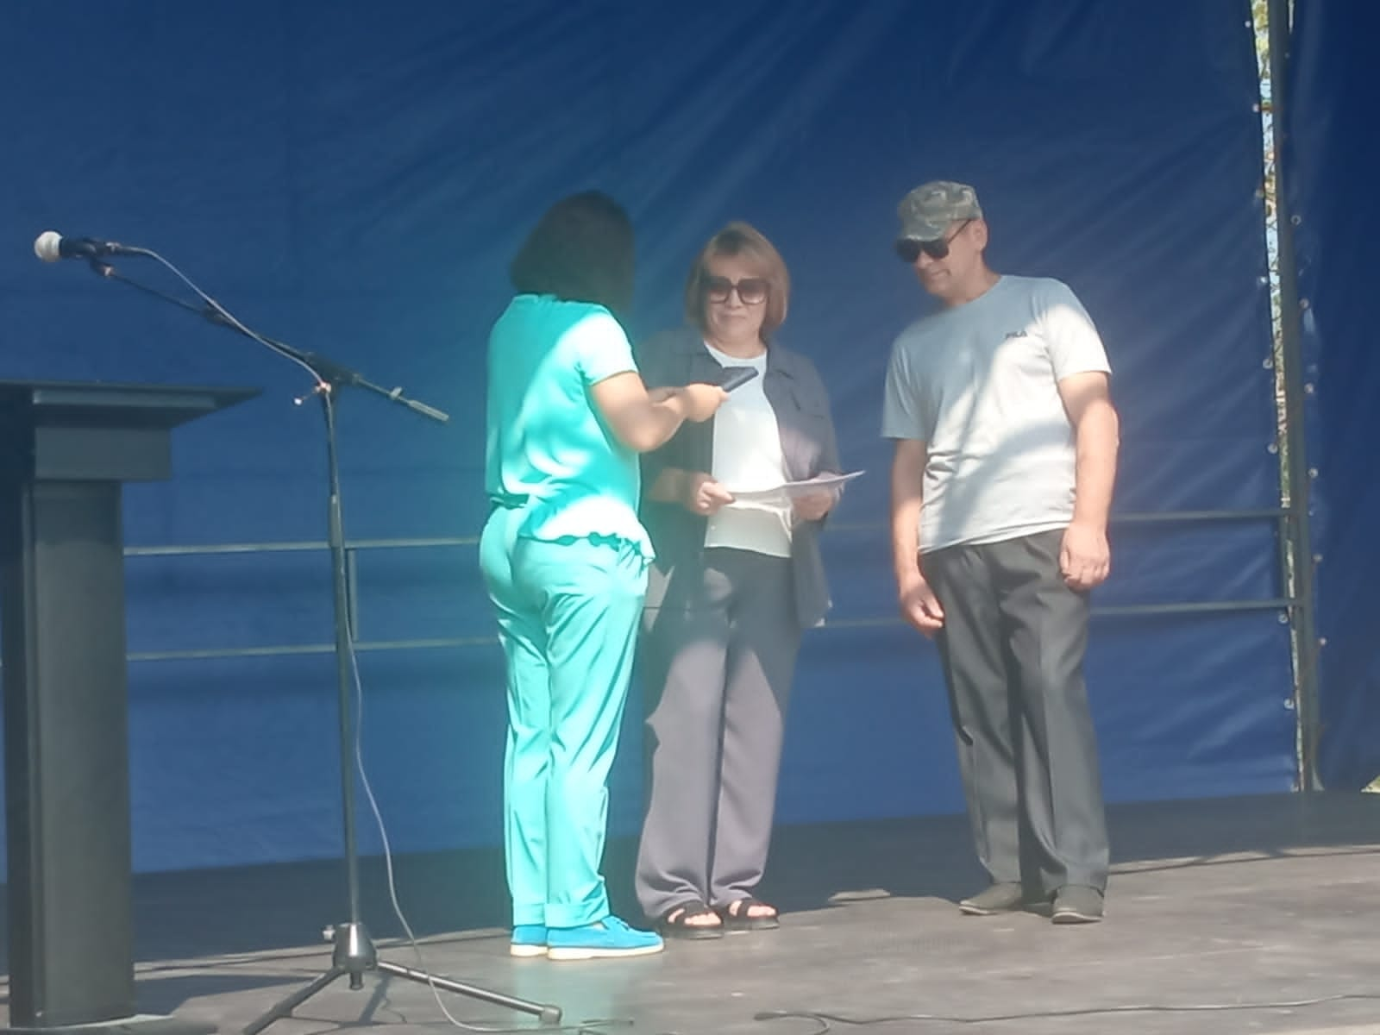

Благодарственное письмо депутатов Законодательного собрания Забайкальского края вручено предпринимателю, писателю и члену Общественной палаты Беломестновой Галине Алексеевне, за многолетний и добросовестный труд и высокий профессионализм.

В этом году Решением Совета депутатов городского поселения «Жирекенское» звание «Почетный гражданин городского поселения «Жирекенское» присвоено врачу-стоматологу Подберезко Татьяне Георгиевне. За многолетний добросовестный труд, а также личный вклад в популяризацию и развитие народно-художественного творчества в поселке Жирекен и за его пределами.

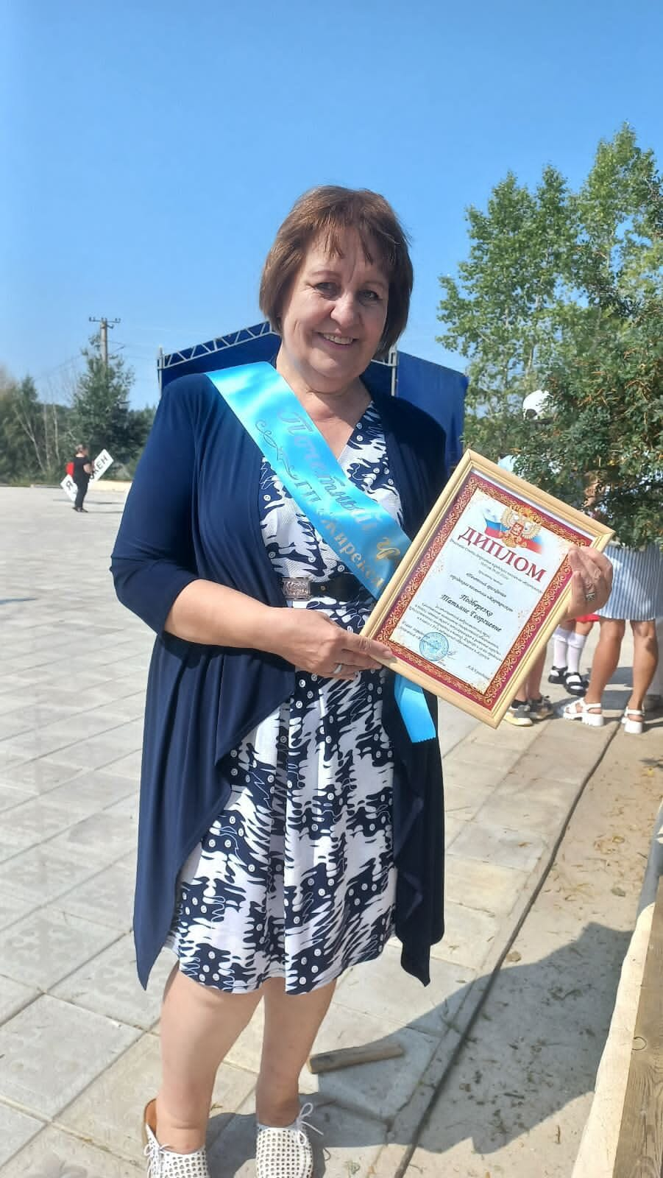

Почетные грамоты были вручены и работникам предприятий и организаций, расположенных на территории городского поселения «Жирекенское».

Любители спорта приняли участие в спортивных соревнованиях по волейболу и футболу. А жирекенские культработники и самодеятельные артисты порадовали земляков интересной концертной программой. Завершился праздник дискотекой для любителей потанцевать.

